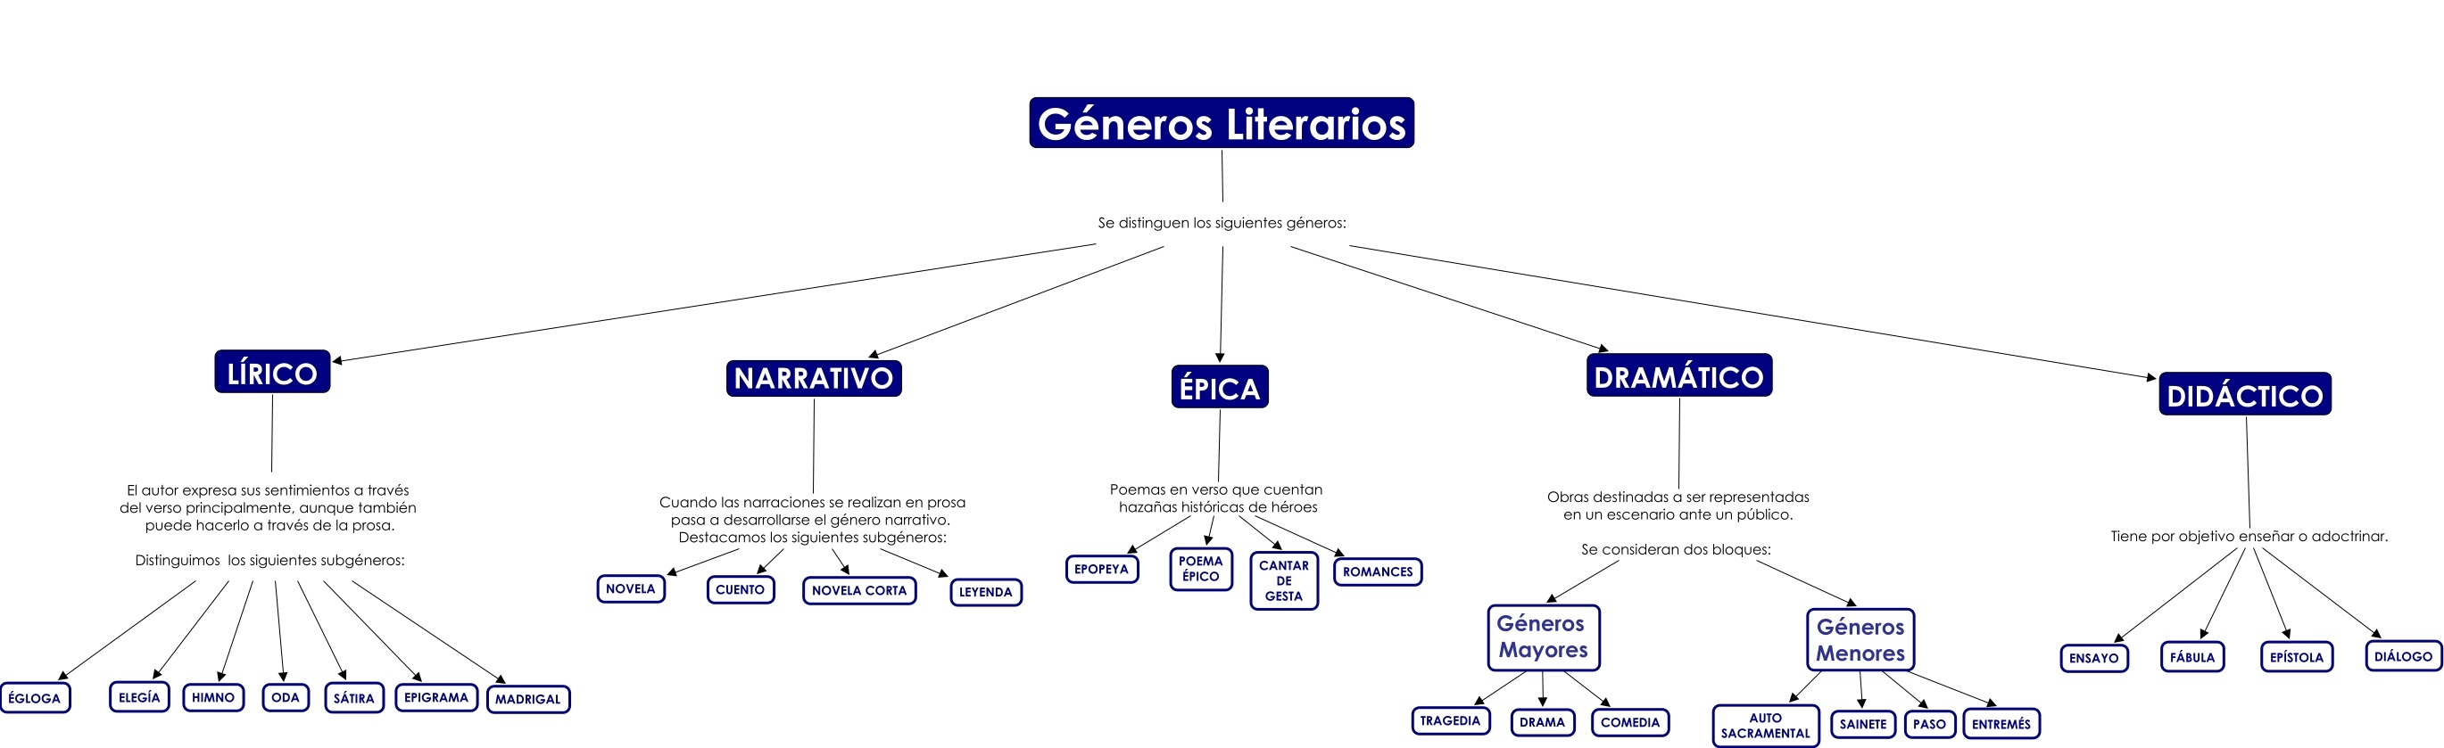Liceo de Música de Copiapó

**Antes de continuar, es importante que tengas claro cada género y subgénero perteneciente al GENERO LITERARIO**

Departamento de Lenguaje y Comunicación

Profesora Diane Arenas